Lösungen zum
Arbeitsblatt
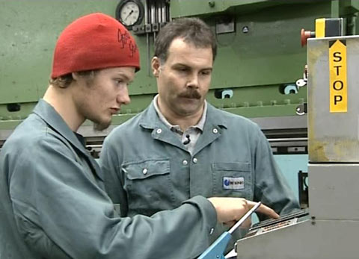

Das will ich werden:

Anlagen- und Apparatebauer
Berufsbilder aus der Schweiz (32)

14:30 Minuten

1. Nenne fünf typische Arbeiten, die Daniel im Film ausführt.
Blech schneiden, abkanten, biegen, schweissen, montieren

2. Was stellt die Winpro, Daniels Lehrbetrieb, her?
Die Winpro baut und repariert Lokomotiven und Züge.

3. Was für ein Teil fertigt Daniel an?
Daniel stellt ein Supportteil für das Drehgestell eines Zugs her.

4. Wie lange dauert die Lehre zum Anlagen- und Apparatebauer?
Vier Jahre

5. Wo hat Daniel seine ersten beiden Lehrjahre verbracht?
Die erste beiden Lehrjahre verbrachte Daniel im Ausbildungszentrum in Winterthur AZW.

6. Welche Eigenschaften muss ein guter Anlagen- und Apparatebauer haben?
Ein guter ANAP braucht ein gutes räumliches Vorstellungsvermögen. Er muss gerne mit Metall arbeiten. Handwerkliches Geschick, Durchhaltevermögen und genaues Arbeiten sind auch gefragt. Der Abschluss der Oberstufe ist Voraussetzung. Man sollte vor körperlicher Arbeit nicht zurückschrecken.

7. Womit schneidet Daniel seine Einzelteile zurecht?
Der Laserstrahl aus Kohlendioxid trennt das Blech nach den von Daniel eingegebenen Massen.

8. Wozu kann Daniel seinen Beruf in der Freizeit einsetzen?
Er kann sein Motorrad warten und hat mit seinen Kollegen eine Absprungrampe gebaut.

9. Was mag Daniel besonders an seinem Beruf und was nicht?
Am liebsten mag Daniel das Schweissen und die unterschiedlichen Dinge, die er aus den unterschiedlichen Blechen herstellen kann. Er freut sich immer, wenn er im Alltag Arbeiten sieht, die ein ANAP angefertigt hat: Treppengeländer, Sitzvorrichtungen oder das Drehgestell eines Zugs. Nachteilig findet er, dass man schmutzig wird bei der Arbeit und am Abend müde ist. Daran hat er sich aber gewöhnt.

10. Worin unterrichtet der Lehrer, Daniel Rietschin, die Lehrlinge?
Daniel Rietschin unterrichtet Zeichnen, Werkstoff- und Fertigungstechnik.

